**[家装漫游与交互]**

**《软件需求规格说明书》**

团队名称： 逆袭

指导教师： 代祖华

完成时间：2019年5月15日

**一、引言** 3

1.1编写目的 3

1.2 背景 3

1.3参考资料 3

**二.任务概述** 3

2.1目标 3

2.2用户的特点 3

2.3假定和约束 3

**三.需求规定** 4

3.1对功能的规定 4

3.2对性能的规定 4

3.3输人输出要求 4

3.4故障处理要求 4

3.5其他专门要求 5

**四.运行环境规定** 5

4.1设备 5

4.2支持软件 5

4.3控制说明 5

**五.需求分析总结** 5

# 一、引言

1.1编写目的

软件需求说明书是需求分析阶段的一个文档，是对软件目标及范围的求精和细化，深入描述软件功能和性能以及软件的约束范围，使用户和软件开发者对该软件的初始的规定有个大概的了解，有利于对项目的回溯和指导后续的开发和维护。

文档的读者：开发人员与用户代表

1.2 背景

A.待开发的软件系统的名称：家装漫游与交互；

B.本项目的任务提出者：代老师（代祖华）；

C.开发者：逆袭团队；

D.用户：西北师范大学的学生和教师。

1.3参考资料

A.《软件工程》

B.软件需求说明（GB8567-88）

# 二.任务概述

2.1目标

A.软件的开发意图: 买房成为必然的趋势，买房之后对于毛坯房一般选择硬装和软装的方式进行装修，传统的设计方式与设计师沟通很耗时，我们可以减少客户时间的浪费。而且在做出后用户直接可以预览效果图；

B.应用目标:通过本软件，能够实现场景的漫游以及通过控制键盘来达到更换墙等物体的材质。

C.作用范围:预装修或打算买房的潜客户；

D.软件性质:软件是一个独立的软件，和其他的系统没有冲突。

2.2用户的特点

A.最终用户特点:最终用户主要是准备装修的顾客，软件设计等符合该类群体的使用习惯；

B.操作人员的教育水平和技术专长：本科/软件开发维护人员的教育水平和技术专长：本科/软件开发；

C.本软件的预期使用频度：系统正常运行后预期使用频度比较高，随着客户的人数变动而应。

2.3假定和约束

A.开发经费限制：待定；

B.开发期限：整个系统的最晚完成期限是2019年6月25日；

C.软件运行约束：要求windows 7以上的操作系统。

# 三.需求规定

3.1对功能的规定

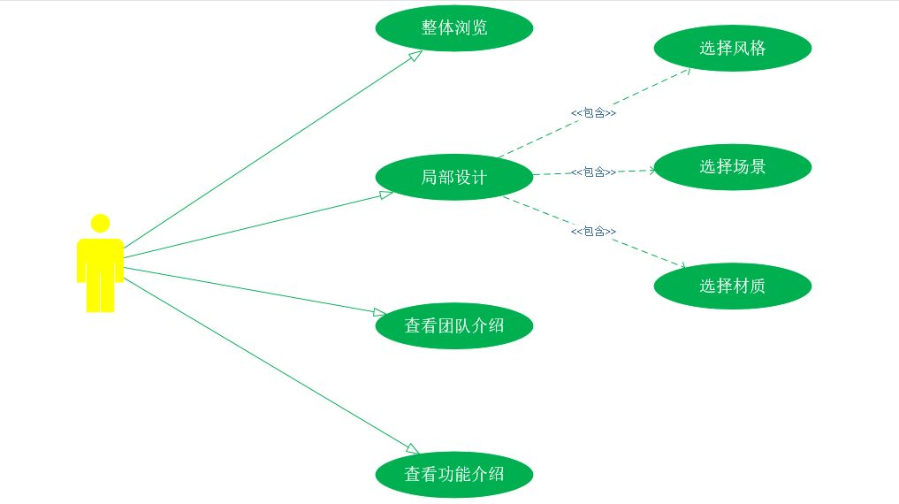

【图一】用例和执行者之间的关系

3.2对性能的规定

A.精度：1.软件的输入精度：小数点后保留两位数字，限制输入特殊字符

2.输出数据的精度：小数点后保留两位有效数字

3.传输过程中的精度：小数点后保留两位有效数字

B.时间特性要求：1.响应时间：0.5s

2.更新处理时间：0.5s

3.数据的转换和传送时间：1s

C.灵活性：1.运行环境的变化：应该在windows 7系统版本上，适用于现有的流行系统

D.计划的变化或改进：根据用户的需求不断的对软件进行升级和更新

3.3输人输出要求

A.输入 : 1.用户可直接登录软件，通过浏览介绍知晓怎样操作软件。

2.根据操作提示，从键盘输入来操作镜头的变换

B.输出:1.对应用户键盘输入响应来显示不同的视角。

2.根据键盘输入显示材质的更换。

3.4故障处理要求

A.硬件故障：断电，磁盘损坏，病毒入侵等造成数据损坏，可联系开发人员，进行专门的数据恢复

B.软件故障：软件可能出现兼容性的问题，可以及时与开发端联系

3.5其他专门要求

A. 软件的可维护性：出现运行错误需找专业人员进行维护工作

B.软件的易读性，可靠性：要求用户按照要求合法输入，不得随意对软件的相关空间做任何非法删改

# 四.运行环境规定

4.1设备

1. server 要求内存在256以上，CPU2.0GB以上
2. Clinet内存在128以上，CPU奔腾III以上，最大支持20台分机连接到主机上

4.2支持软件

A.操作系统：windows 7 以上操作

B．实现软件：UE4，3DSMAX

4.3控制说明

该系统的主要输入设备是键盘，输出主要是显示器输出。

# 五.需求分析总结

在可行性分析的基础上，我们进行了以上的需求分析过程，明确了功能需求，业务需求和用户需求以及软件的一些限制约束，为后续的开发做了很好的指导。